CEL-APR100光化学常压反应釜
优势特点
CEL-APR光化学常压反应器，主要是为玻璃材质，反应器有50ml、100ml、250ml、500ml等规格；具19#标准磨口，可增加定制接口；石英上盖，法兰接口，可配合双排管，实现无水无氧操作； 可实现常压下的可见光、紫外光的光催化、气相催化、催化降解。
产品应用
常压光化学反应器，适用于离线光催化降解、制氢等，以其适用性广，操作简单，反应装置易搭建，可以适用不同类型的反应形式，是绝大多是液相催化研究及实验的首选（符合GB/T23762-2009 光催化材料水溶液体系净化测试方法）。
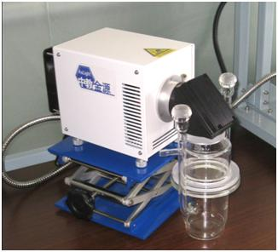
规格参数
常压反应器配置：反应器；具19#标准磨口；石英上盖，法兰接口，双层水槽控温，可实现无水无氧操作；密封圈、专用夹子、标准磨口塞、橡胶塞等。
型号 | 容积 | 材料 | 搅拌 | 连接形式 | 通光孔径 | 照射方式
CEL-APR50 | 50ml | 玻璃 | 双层水槽控温，磁力搅拌 | 法兰 | 50mm | 由上向下照射，光路中可以加入滤光片，实现分光功能
CEL-APR100 | 100ml | 玻璃 | 双层水槽控温，磁力搅拌 | 法兰 | 50mm
CEL-APR250 | 250ml | 玻璃 | 双层水槽控温，磁力搅拌 | 法兰 | 80mm

